Förstå världen med nutida dans
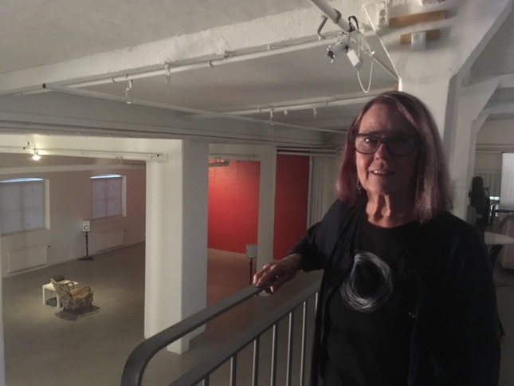

Människor har i alla tider sökt förståelse för världen vi lever i. Gun Lund är prisbelönt danskonstnär och pionjär inom nutida dans som med hjälp av dansen försöker förstå och skapa bilder av vetenskaplig svår fysik.

I det gamla sockerbrukets lokaler vid området Klippan i Kungsladugård, precis intill Älvsborgsbron driver Gun Lund tillsammans med en annan dans- och bildkonstnär den 600 kvadratmeter stora konstarenan 3:e Våningen.

Gun blickar stolt ner över det ljusa rummet, försökshallen kallar hon det. Det kan användas till olika typer av konst, bland annat dans, bild och musik. Namnet försökshallen antyder också det som är Guns huvudområde, danskonst kopplat till vetenskap.

- Jag har funderat mycket på universum. Jag har gått ner på partikelnivå och jobbat med förhållanden om man tittar i mikroskop, för att se om vi kan få en förståelse för våra liv genom att titta på det, säger hon.

Gun har dansat hela sitt liv och startade på 70-talet en av de första svenska dansgrupperna inom nutida dans. Hon har i 40 år jobbat professionellt som dansare och koreograf och har skapat över 50 originalverk. En favorit är svårt att utse.

- De är alla som mina barn och jag tar jag upp dem och spelar dem igen om det finns möjlighet, säger Gun.

Intresset för dans med vetenskapligt tema började på 90-talet. Gun satte ihop en dansgrupp som fick namnet E=mc2. De började studera Einstein och hans stora formler för tid och massa, därav namnet; relativitetsteorin där energi är lika med massan och ljusets hastighet i vakuum. Med hjälp av dans har de sedan dess skapat dansföreställningar som försöker förklara och förstå det som inte går att begripa. Såsom svarta hål, mikroskopiskt små partiklar och människors kroppsspråk.

Det började på allvar 1999 med verket Myonspinn. Det handlade om myoner. Gun berättar entusiastiskt att myoner är sådana partiklar som inte syns men som finns överallt. Vi märker dem inte men de går igenom oss varje sekund. Genom att koreografera ett verk där dansarna snurrade och rörde sig precis som myonerna gör i mikroskop, skulle bilder och förståelse för det abstrakta skapas.

- Myoner måste snurra två varv för att komma tillbaks till samma punkt. Eeh, jaha…ja det kan man väl tänka sig. För att visa det var vi tvungna att snurra, säger Gun och ler.

Hur vi människor rör oss berättar så mycket mer om oss än vad ord kan göra. Gun menar att lära sig att tolka och möta varandras rörelsespråk skulle betyda jättemycket. Med föreställningen Good Vibrations från 2004 försökte Gun skapa just detta möte. Dansarna hade fått små mottagare fästa på sina kroppar och publiken kunde skicka radiosignaler till dansarna som då började röra sig utefter det. Det skulle skapa en dialog mellan publik och dansare och leda till ett tillstånd där de kunde förstå varandra och komma överens.

Uppföljaren kommer våren 2019. Det är verket Digital Footprints Of Dance som Gun arbetar med just nu. Dansarna kommer vara utrustade med sändare på kroppen som skickar signaler till en dator som styr ljud och ljus på scenen. Med sina rörelser kan de förändra ljud- eller ljusbilden. Dansarna ska alltså skapa rörelser som kan förändra rummet så som de vill.

- Vi är ute efter att hitta ett nytt rörelsespråk, säger Gun.

Tillbaks till Myonspinn, dansarna på scenen rör aldrig vid varandra under föreställningen. Något som Gun ofta fått frågor kring. Hon svarar att enligt fysikerna skulle universum inte finnas om myonerna åkte in i varandra. Det är ta det vetenskapen säger och visa det bildligt på scenen. För konstens uppgift är att vara övergripande och visa hur saker hänger ihop och påverkar oss menar Gun.

- Vad ska det som vetenskapen kommer på vara bra till, om vi inte lägger fram det och visar det på en mänsklig nivå, frågar sig Gun.

Arbetsrapport

Det lärde jag mig av övningen.

Jag lärde mig att göra en längre intervju och utifrån mycket information ta ut det allra viktigaste och mest intressanta. Jag gjorde mycket research inför intervjun och hade väldigt nytta av det. Så jag lärde mig att det är något som för mig är viktigt att fortsätta göra inför framtida intervjuer. Det hjälpte mycket för vinkeln.

Jag lärde mig även att det lönar sig att ligga på för att få intervju med den jag vill. Jag skickade mail, ringde till henne på olika nummer och lämnade meddelanden på telefonsvarare och tillslut fick jag svar.

Jag spelade in intervjun, något som jag nu vet är bra för mig. Det tar längre tid att lyssna på inspelning och utefter det skriva texten, men det är bra att ändå ha för citat och att lyssna tillbaks på det jag inte hann anteckna. Jag antecknade också under intervjun, det var svårt att hinna med, så det är något jag behöver öva på.

Jag lärde mig också att vara tyst och lyssna och låta intervjupersonen prata. Och när jag var tyst några sekunder extra kunde jag få ut mer information.

Det tyckte jag var svårt.

Att träffa en för mig helt okänd person och veta hur personlig jag vågar vara. Hon jag intervjuade var trevlig, men öppnade sig aldrig riktigt för mig och bjöd inte in till personliga frågor. Hon engagerade sig i det hon berättade och det märktes att det var något hon brann för, men hon var aldrig riktigt personlig. Jag valde därför att fokusera mycket på det som jag själv också tycker är intressant, hur hon tänker kring vetenskap kopplat till konst och dans. Hemma efter intervjun när jag skulle skriva porträttet kände jag att det blev ganska opersonligt. Så det var det svåraste med denna övning, att få personporträttet att faktiskt bli personligt.

Det var även svårt att få det ganska djupa och krångliga ämnet att bli förståeligt för läsaren.

Det är jag mest nöjd med.

Jag tycker själv att porträttet är intressant.

Jag tycker också att jag på ett bra sätt vävt samman texten och fått en fin struktur mellan citat, återberättande och beskrivningar. Slutet är jag också nöjd med, jag tycker att det ”knyter ihop säcken” på ett bra sätt.

Jag tycker att bilden är fin, även om jag är medveten om att ansiktet är för mörkt, men jag tycker att det är fint att man ser lokalen och just den konsthallen som det berättas om i texten.

Källförteckning.
Intervjuperson Gun Lund. 073-140 50 17

